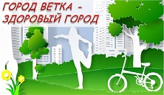
ПРОФИЛЬ ЗДОРОВЬЯ
ЖИТЕЛЕЙ ГОРОДА ВЕТКА
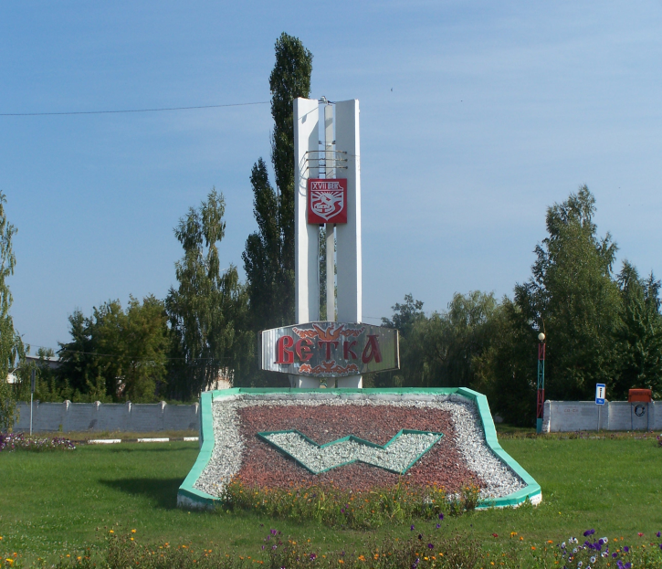

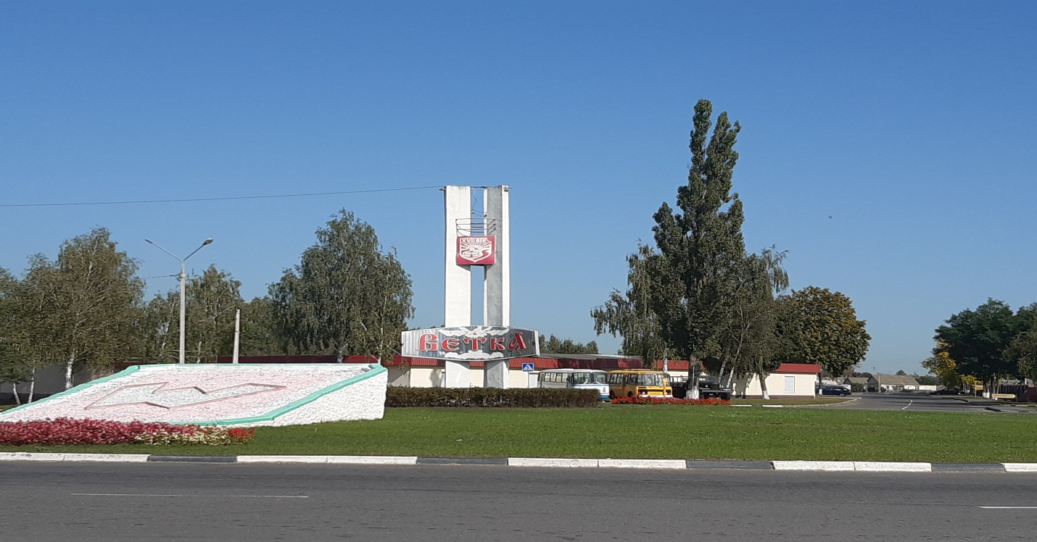

В современных демографических условиях вопрос сохранения здоровья населения можно считать самым актуальным. На решение именно этой задачи направлен Международный проект «Здоровые города», который был предложен Всемирной организацией здравоохранения в 1986 году. Проект «Здоровые города» является одним из самых эффективных "инструментов" налаживания согласованных действий на пути повышения здоровья и качества жизни населения города и по сути является средством для внедрения стратегии Организации объединенных наций «Здоровье для всех».
В настоящее время проект объединяет практически 100 городов Европы, аккредитованных в европейской сети ВОЗ «Здоровые города», и около 1 500 городов европейских стран, участвующих в работе национальных сетей «Здоровых городов». В Беларуси проект взял старт только в 2012 году. В настоящее время в республике в него уже вовлечены 40 городов.
Президент нашей страны Александр Григорьевич Лукашенко в послании белорусскому народу и Национальному собранию 19 апреля 2019 года поставил перед органами власти, а значит и перед, нами конкретные задачи:
«1. Инициатива «Здоровые города и поселки» должна перерасти в масштабный государственный проект. Все населенные пункты страны, претендующие на звание здорового города или поселка, должны получить полноценную здоровьесберегающую среду. Без курения и алкоголя, со спортивными площадками, безопасными условиями жизни, чистыми водой и воздухом.
2. Здоровье нации – это забота не только медиков, но и каждого из нас. Без физической активности, занятий спортом не будет здоровых детей, здоровых людей и здоровой нации в целом.
3. Прежде всего мы сами должны показывать пример здорового образа жизни, находить в своем графике время для занятий спортом, присутствовать на спортивных мероприятиях. Спорт – это наша идеология.
4. Человек, его инициатива и стремление жить лучше должны стать главной движущей силой развития страны на предстоящие годы».
Проект «Здоровые города» должен помочь расширить границы сознания каждого человека, который хочет быть здоровым, начать что-то делать для этого.
Профиль здоровья города как раз и является тем инструментом, который позволяет добиться этого. Профиль активно используется как источник информации о показателях здоровья общества, о программах и инициативах, осуществляемых для улучшения нынешней ситуации, и является базой для дальнейшего планирования и выявления изменений показателей общественного здоровья. В Профиле анализируются не только данные официальной статистики, но и мнения горожан о городе и о себе. Таким образом, Профиль – это своеобразный портрет города и его жителей.

О ПРОЕКТЕ «ГОРОД ВЕТКА-ЗДОРОВЫЙ ГОРОД»

В рамках целенаправленного развития понимания о здоровье общества и его значении в развитии города и его жителей решением Ветковского райисполкома от 25 января 2016 г. № 50 был утвержден проект «Город Ветка-здоровый город», период действия которого до 2020 года. Согласно выполнения п. 16 Плана основных мероприятий по реализации государственного профилактического проекта «Здоровые города и посёлки» внесены дополнения в действующий план с пометкой « О внесении дополнений в действующий план мероприятий «Город Ветка – здоровый город» на 2016 – 2020 годы». Решением Ветковского РИК от 20 января 2020 года № 21 утверждено дополнение к основному плану мероприятий «Город Ветка-здоровый город» на 2016-2020 годы.
Стратегия нацелена на повышение престижности и ценности здоровья, как фактора жизнестойкости, успешности, активного долголетия, на создание условий к формированию у населения потребностей и мотиваций на профилактику заболеваний, ведение здорового образа жизни, повышение информированности населения по основным факторам риска для здоровья, профилактику развития состояний и заболеваний, связанных с поведением, образом жизни, снижение заболеваемости от социально значимых заболеваний, как итог - снижение заболеваемости, смертности от управляемых причин и стабилизации ожидаемой продолжительности жизни. Принципы и стратегию, контроль за их внедрением, содействие формированию и реализации политики здоровья общества определяет межведомственный совет. Общее руководство осуществляет заместитель председателя Ветковского районного исполнительного комитета, курирующий социально-культурную сферу, образование, здравоохранение, спорт, идеологическую работу, печать, оздоровление и санаторно-курортное лечение населения, гуманитарную деятельность, молодежную политику, общественно-политическую деятельность организаций Борисовского региона, агроэкотуризм, государственную информационную политику.
СОСТАВ
межведомственного Совета
по реализации проекта «Город Ветка-здоровый город»

Кончиц  Сергей Петрович | заместитель председателя Ветковского райисполкома  председатель межведомственного совета
Вашечко  Валерий Витальевич | Главный государственный санитарный врач Ветковского района, заместитель председателя межведомственного совета
Глушакова  Надежда Павловна | Фельдшер-валеолог государственного учреждения «Ветковский районный центр гигиены и эпидемиологии», секретарь межведомственного совета
Бондарева  Кристина Олеговна | главный врач учреждения здравоохранения «Ветковская центральная районная больница»
Исаченко  Дмитрий Иванович | начальник отдела идеологической работы, культуры и по делам молодежи Ветковского райисполкома
Помозова  Татьяна Александровна | начальник отдела образования, спорта и туризма Ветковского райисполкома
Серафимович  Андрей Анатольевич | начальник отдела внутренних дел Ветковского райисполкома
Юрченко  Николай Николаевич | главный редактор государственного учреждения «Редакция газеты «Голас Веткаушчыны»
Герцог  Анжела Викторовна | первый секретарь Ветковского районного комитета общественного объединения «Белорусский республиканский союз молодёжи»
Понова  Елена Леонидовна | председатель Ветковской районной организации Белорусского общества Красного Креста
Лапицкий  Иван Иванович | директор государственного учреждения «Ветковская специализированная детско-юношеская школа олимпийского резерва»
Пысикова  Галина Викторовна. | директор государственного учреждения образования «Ветковский районный социально-педагогический центр»
Булацкий Андрей | протоирей, настоятель прихода храма Святителя Николая Чудотворца агр. Даниловичи
Чемезова  Диана Михайловна | заместитель председателя комиссии по делам несовершеннолетних
Тарасова Л.А. | директор ОСП «Ветковская» ТУП «Гомельская универсальная база».

Характерные особенности Ветковского района

Ветковский район — административная единица на востоке Гомельской области Республики Беларусь. Административный центр — город Ветка. Административно, кроме города, территория района разделена на 11 cельсоветов. Территория района занимает 1550км2. Протяженность с севера на юг – 65 км, с востока на запад – 48 км. Район граничит на севере с Чечерским районом, на западе с Буда-Кошелевским, на юго-западе с Гомельским, на юго-востоке с Добрушским, на востоке с Красногорским и Новозыбковским районами Брянской области Российской Федерации.
В результате катастрофы на ЧАЭС территория Ветковского района подверглась радиоактивному загрязнению, при этом упразднено 8 сельских и один городской совет, 59 населенных пунктов отселены.
Район насчитывает 139 населенных пунктов, из них заселённых 80, в которых проживает 17 790 человек: городское население – 8816 человек, сельское – 9396 человек, в том числе мужчин – 8255, женщин – 9535, людей с инвалидностью - 962, детей -3438. Число населения, занятого в экономике – 9,3 тыс. человек, старше трудоспособного возраста – 5,1 тыс. человек, моложе трудоспособного возраста – 3,3 человек.
Уровень безработицы (к экономически активному населению) – 0,8%. Коэффициент напряженности на рынке труда района составляет 0,5 (по Гомельской области – 0,6). Уровень трудоустройства в районе один из самых высоких в области - 63,6% (по области 52,7%). В первую очередь этому способствовало введение в эксплуатацию птицефабрики в агрогородке Новоселки, благодаря чему было создано 272 новых рабочих места.
Малый и средний бизнес представлен 165 частными предприятиями и 135 индивидуальными предпринимателями. Основные виды производственной деятельности: деревообработка, производство изделий из дерева, производство тротуарной плитки, производство изделий из стекла, розлив и бутилирование воды, пошив трикотажных изделий и др. С 2012 года Иностранным частным производственно-торговым унитарным предприятием ≪Брикбилд≫ на территории района реализуется инвестиционный проект ≪Строительство гостиничного комплекса, дома охотника, обустройство инфраструктуры и организация рыборазведения с оказанием услуг населению по ловле рыбы в деревне Железники Ветковского района≫. Интерес к использованию земли в личных подсобных хозяйствах в последние годы увеличивается. За последние три года в районе зарегистрировано 11 фермерских хозяйств (всего 30) в основном занятые в растениеводстве, которые специализируются на выращивании кормовых культур, овощей и ягод, саженцев.
Основными видами деятельности владельцев личного подсобного хозяйства являются молочное животноводство, мясное скотоводство, свиноводство, растениеводство (картофелеводство, земляника садовая, зерно, овощи закрытого грунта), пчеловодство и агротуризм.
Около 34% территории занимают леса. Хорошо развита речная сеть, которая принадлежит бассейну Черного моря. Главная река Сож (несудоходная) с притоками Беседь, Неманка, Липа, Спонка. Река Беседь принимает воды Перелевки, Столбунки, Ведерни. Реками и ручьями, озерами, каналами, коллекторами занято 2409 га. На территории района с целью охраны дикорастущих лекарственных растений был создан Ветковский биологический заказник.
Благоприятным фактором развития туристической деятельности является наличие туристической инфраструктуры. В городе Ветка после реконструкции открылась гостиница ≪Золотое Кольцо≫. Гостиница располагает 15 номерами на 25 мест, из них: 5 номеров ≪Люкс≫, 6 номеров с удобствами и 4 номера без удобств.
По территории района проходит автомобильная дорога республиканского значения Р-30-Гомель-Ветка-Светиловичи - граница Российской Федерации. Открыто 2 объекта придорожного сервиса.
Социальная защита населения Ветковского района осуществляется с помощью таких институтов как ГУ ≪Центр социального обслуживания населения Ветковского района≫, Учреждение ≪Дом-интернат для престарелых и инвалидов ≪Шубино≫. Услуги данных учреждений оказываются на постоянной основе и остаются востребованными.
Медицинская помощь населению Ветковского района оказывается учреждением здравоохранения ≪Ветковская центральная районная больница≫, в структуру которого входит: Ветковская центральная районная больница с поликлиникой, рассчитанной на 375 посещений в смену и стационаром на 134 коек. Сельские лечебно-профилактические учреждения района представлены: 15 фельдшерско-акушерскими пунктами, 2 амбулаториями врача общей практики. Расширяются диагностические возможности: широко используются эндоскопические, ультразвуковые, рентгенологические, функциональные методы исследования.
Образовательная сеть Ветковского района представлена 29 учреждениями образования: 16 учреждений общего среднего образования, в том числе 4 учебно-педагогических комплекса, 10 учреждений дошкольного образования, социально-педагогический центр, ЦКРОиР и внешкольные объекты.
Учебные заведения активно внедряют инновационные подходы. В Государственном учреждении образования ≪Ясли –сад №3 г.Ветки≫ и Государственном учреждении образования ≪Даниловичский детский сад-начальная школа≫ осуществляется реализация инновационного проекта ≪Внедрение модели формирования личностной и социальной идентичности детей дошкольного и школьного возраста на православных традициях и ценностях белорусского народа≫. Государственное учреждение образования ≪Гимназия г.Ветки≫ является региональной школой устойчивого развития, которая имеет опыт участия в проектной деятельности, использования новых информационных технологий, а также опыт включения в совместную деятельность населения и общественных организаций.
Для занятий физической культурой и спортом в районе имеется спортивная база: городской стадион, 14 спортивных залов, 5 приспособленных помещений для занятий спортом. Дальнейшее развитие объектов спортивной инфраструктуры (например, открытие спортивно-досугового комплекса под открытым небом на базе городского стадиона в рамках реализации проекта ≪Содействие развитию на местном уровне в Республике Беларусь≫, финансируемого Европейским Союзом и реализуемого ПРООН) связано с ростом их востребованности, как со стороны жителей района, так и со стороны специалистов, оказывающих услуги в данной сфере.
Весомым преимуществом района является территориальная близость областного центра –города Гомеля, который находится в 14 км от г. Ветки, что дает возможность использования областных ресурсов. Благодаря хорошему транспортному сообщению привлекаются специалисты из областного центра, что содействует развитию кадрового потенциала района.
Район характеризуется отсутствием крупных производственных предприятий. Промышленный потенциал района представлен такими предприятиями: КЖУП ≪Ветковское≫, ТУП ≪Гомельская универсальная база≫, филиал «Рогачевский МКК». Основным валообразующим предприятием в промышленном производстве является КЖУП ≪Ветковское≫, основными видами деятельности которого являются: производство и распределение электроэнергии, газа и воды; распиловка и строгание древесины, производство деревянных дверей и окон.
ТУП ≪Гомельская универсальная база≫ специализируется на производстве колбасных изделий, пельменей и хлебобулочных изделий. Основная промышленная специализация района будет сохраняться и в будущем.
Экологические проблемы являются актуальными для района. В близи города размещается областной полигон для отходов, а также районный полигон. Коммунальные службы в 2013 году установили линию сортировки (досортировки) раздельно собранных коммунальных отходов, проектная мощность которой 4,8 тысяч тонн в год. По факту за 2013 год было отсортировано 115 тонн, что составляет 20 % от фактически пропущенных отходов, т.к. линия досортировки требовала доукомплектации необходимым оборудованием (пресс, весы, измельчитель, пакетировщики и др.). В настоящее время данная линия не работает. Не находят применения во вторичной переработке и биоотходы. Как следствие, создание мини-предприятия по вторичной переработке отходов может стать инновационным проектом международной технической помощи. Важной экологической проблемой в районе остается небезопасная эксплуатация канализационной насосной станции (КНС-5), которая находится в непосредственной близости от русла реки Сож (400м) в ее пойме. Поиск инвесторов и изучение международного опыта эко-стартапов в данном направлении и применение их на практике может содействовать внедрению системы безопасной работы канализационной насосной станции. Одной из проблем является наличие тяжелых металлов (железа) в питьевой воде на большей части территории района. В этой связи рассматривается вопрос реализации проекта государственно-частного партнерства.
В районе идет поиск методов и способов хранения/переработки собранного урожая, данная деятельность очень актуальная для района, т.к. потери урожая составляют около 40%. В данном направлении изучение международного опыта эко-стартапов и применение их на практике может содействовать сохранению собранного урожая. Апробация новых инновационных методов может быть реализована за счет проектов международной технической помощи и инвестиционных проектов.
Одной из главных проблем Ветковского района является наличие загрязненных территорий и зон отчуждения после аварии на Чернобыльской АЭС. В Ветковском районе возможно использование территорий с высоким уровнем загрязнения радионуклидами путем поиска инвесторов либо применяя практику государственно-частного партнерства для реализации инвестиционного проекта-размещение на данных территориях солнечных батарей для выработки альтернативных источников энергии.
Важными для жителей остаются вопросы, связанные с занятостью населения, сохранением имеющихся рабочих мест и появлением новых, открытием мини-производств, качеством воды, восстановлением городского бассейна, развитие бытовых услуг, подвозом детей с инвалидностью к учреждениям образования и социальной защиты, переработкой бытовых отходов/вторичных материальных ресурсов, вывозом мусора, восстановлением санаториев/курортной зоны, развитием Ветки как города-спутника Гомеля.
Для содействия решению проблем района были разработаны местные инициативы, в основе которых заложен территориально-ориентированный подход развития территорий - общественное участие и выстраивание эффективных партнерств, опора на уникальные характеристики и потенциал территории и комплексность решаемых задач в рамках реализуемых инициатив.
Семь местных инициатив получили финансирование в рамках реализации проекта ≪Содействие развитию на местном уровне в Республики Беларусь≫, финансируемого ПРООН. Местные инициативы направлены на продвижение здорового образа жизни, внедрение инновационных подходов в медико-профилактическую работу с сельским населением, оказание новых услуг, в т.ч. проживающим в доме-интернате для инвалидов и престарелых людей, организацию досуга детей и молодежи, экологическое образование среди школьников и молодежи, развитие инфраструктуры для оказания помощи жителям удаленных территорий в чрезвычайных ситуациях.

Цели устойчивого развития

В Ветковском районе по достижение устойчивого развития в области улучшения здоровья, качества среды обитания, профилактики болезней и формирования здорового образа жизни среди населения обеспечивалась в рамках мониторинга показателей и индикаторов Целей устойчивого развития (далее – показатели ЦУР).

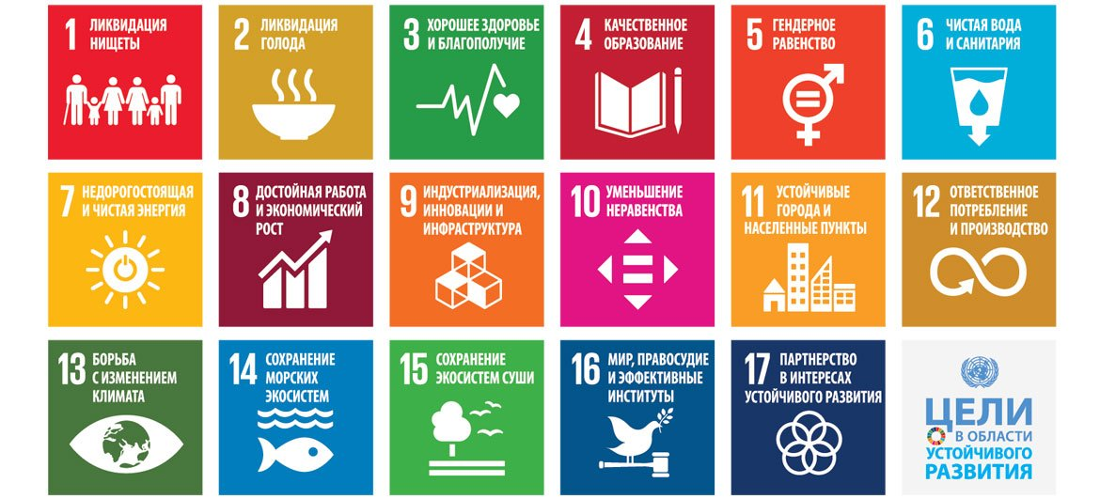

Исходя из выработанных мировом сообществом принципов, 25-27 сентября 2015 года Генеральная Ассамблея ООН рассмотрела «Повестку дня в области устойчивого развития на период до 2030 года» и утвердила 17 Целей устойчивого развития (ЦУР) и 169 подчиненных им задач, а также определила необходимость отслеживания их решения при помощи глобальных и национальных показателей.
Президент Республики Беларусь Александр Григорьевич Лукашенко, скрепив своей подписью этот исторический документ, подтвердил стремление Беларуси достигнуть ЦУР на основе скоординированных действий всех национальных партнеров в экономической, социальной и природоохранной сферах.
В рамках ведущейся в Беларуси работы по достижению ЦУР принят ряд государственных программных документов.
К числу институциональных инноваций относится учреждение поста Национального координатора по вопросамустойчивого развития и формирование под его руководством Совета по устойчивому развитию.
Указом Президента Республики Беларусь от 25.05.2017 г. №181 Национальным координатором назначена заместитель Председателя Совета Республики Национального собрания Республики Беларусь Щеткина Марианна Акиндиновна.
Национальный координатор будет докладывать Правительству и Президенту о прогрессе выполнения ЦУР и вносить рекомендации по совершенствованию этого процесса.
Совет по устойчивому развитию сформирован на уровне руководства 30 профильных органов государственного управления и регионов, что закрепляет ответственность за конкретными правительственными агентствами, создает платформу для межсекторального обмена и обсуждения прогресс выполнения ЦУР, дает возможность эффективно решать задачи вертикальной и горизонтальной координации.
Советом выстроена архитектура управления достижением ЦУР.
От Минздрава в состав Совета включена заместитель Министра – Главный государственный санитарный врач Республики Беларусь Н.П. Жукова.
В процессе осуществления и мониторинга достижения ЦУР также задействованы механизмы парламентских слушаний и национальных консультаций с участием широкого круга партнеров, включая гражданское общество, организации системы ООН и др.
В настоящее время Советом организована работа по национализации показателей ЦУР путем интеграции последних в государственные, республиканские, отраслевые и региональные стратегии, программы и планы развития, определяющих работу Правительства, центральных и местных органов власти.
В Ветковском районном исполнительном комитете создан Межведомственный совет по устойчивому развитию Ветковкого района, который возглавляет заместитель председателя райисполкома Кончиц С.П.
Учитывая, что разработка и реализация стратегий здоровья – это важная составляющая устойчивого социально-экономического развития, вопросы здоровья и создания благоприятных условий для жизнедеятельности людей среди Целей устойчивого развития занимают центральное место
Задачи по улучшению здоровья народа на основе дальнейшего повышения качества и доступности медицинской помощи всем слоям населения, усиления профилактической направленности при широком вовлечении людей в здоровый образ жизни отражены в Цели №3 «Обеспечение здорового образа жизни и содействие благополучию для всех в любом возрасте».
В рамках реализации Цели №3 Министерству здравоохранения Республики Беларусь делегировано 13 показателей, достижение которых будет контролироваться и отслеживаться с помощью 27 национальных индикаторов.
Кроме того, для санитарно-эпидемиологической службы определено еще 3 показателя из других Целей (№ 6, 7 и 11), включая и те, которые курирует Всемирная организация здравоохранения.
В настоящее время Минздравом проводится большая организационная работа по формированию предельных значений и применения индикаторов Целей.
Координация деятельности в данном направлении возложена на Методический совет по мониторингу и оценке устойчивости развития, возглавлять который поручено заместителю Министра – Главному государственному санитарному врачу Республики Беларусь Н.П. Жуковой.
Модель достижения устойчивого развития по вопросам здоровья населения определяет следующие направления деятельности:
- достижение медико-демографической устойчивости;
- реализация на территории государственной политики по оздоровлению среды обитания, профилактике болезней и формированию у населения здорового образа жизни;
- обеспечение устойчивости функционирования сектора здравоохранения.
Для реализации данной модели инвестиции в медицинскую профилактику и снижение поведенческих и биологических факторов рисков здоровью становятся важной частью эффективной социальной политики государства. В силу этого, достижение Целей устойчивого развития в области здоровья определяется как ответственная задача не столько медиков, сколько органов государственного управления и всех субъектов социально-экономической деятельности административных территорий. Необходимость такого взаимодействия очевидна, поскольку реализация Целей устойчивого развития может быть обеспечена только при сотрудничестве всех партнеров в государственной, экономической, социальной и природоохранной сферах. Все это определяет необходимость в новых организационно-технологических подходах, обеспечивающих вовлечения в формирование здоровья населения всех общественных секторов и, соответственно, повышающих устойчивость развития территорий.

Интегральные оценки уровня здоровья населения

На основании приказов Минздрава №1177 от 15.11.2018 г. «О показателях и индикаторах Целей устойчивого развития» и №1178 от 15.11.2018г. «О системе работы органов и учреждений, осуществляющих государственный санитарный надзор, по реализации показателей Целей устойчивого развития» для проведения эпидемиологического анализа неинфекционной заболеваемости (далее – эпиданализ НИЗ) при осуществлении социально-гигиенического мониторинга (далее – СГМ) проведена дифференциация территории Ветковского района.
В основу дифференциации положен интегральный подход к оценке уровня здоровья населения.
В соответствии с методологической базой по состоянию на 2018 год оценки уровня здоровья населения проведены по индексу здоровья.
Индекс здоровья – это удельный вес не болевших лиц, проживающих на территории (не обращавшихся за медицинской помощью в связи с заболеванием или обострением хронического заболевания).
На основании расчета индекса здоровья дифференциация территория Ветковского района проведена по сельским советам: Великонемковский, Даниловичский, Малонемковский, Неглюбский, Приснянский, Радужский, Светиловичский. Столбунский, Хальчаснкий, Шерстинский, Яновский (далее – зонированные территории).
Распределение зонированных территорий по численности проживающего населения, по обслуживаемым территориальным медицинским организациям и расчетному индексу здоровья представлены в таблице 1.

Дифференциация территории Ветковского района для обеспечения эпидемиологического анализа неинфекционной заболеваемости при осуществлении социально-гигиенического мониторинга на основе расчета индекса здоровья

Год | Ветковская ЦРБ | Светиловичская УБ Светловичский сс | Приснянская АВОП Приснянский сс | Неглюбская АВОП Неглюбский сс | Великонемковский ФАП Великонемковский сс | Даниловичский ФАП Даниловичский сс | Золоторожский ФАП Хальчанский сс | Казацкоболсунский ФАП Великонемковский сс | Малонемковский ФАП Малонемковский сс | Новоселковский ФАП Шерстинский сс | Перелевский ФАП Малонемковский сс | Пыханьский ФАП Даниловичский сс | Радужский ФАП Радужский сс | Старосельский ФАП Хальчанский сс | Столбунский ФАП Столбунский сс | Хальчанский ФАП Хальчанский сс | Шерстинский ФАП Шерстинский сс | Яновский ФАП Яновский сс
2013 | 28,5 | 34,4 | 35,0 | 29,1 | 36,6 | 29,0 | 32,9 | 33,5 | 31,5 | 34,8 | 27,6 | 35,0 | 30,5 | 34,7 | 32,6 | 26,7 | 30,9 | 34,3
2014 | 27,1 | 35,7 | 32,9 | 24,2 | 35,9 | 27,1 | 32,0 | 24,7 | 31,6 | 30,9 | 25,9 | 33,1 | 28,2 | 33,7 | 29,8 | 27,0 | 31,7 | 35,7
2015 | 26,4 | 29,1 | 30,6 | 21,7 | 28,6 | 26,4 | 27,9 | 26,6 | 29,0 | 31,4 | 24,5 | 38,1 | 26,6 | 31,3 | 27,2 | 26,5 | 33,2 | 29,8
2016 | 26,3 | 30,8 | 33,3 | 26,6 | 30,7 | 24,5 | 29,4 | 24,6 | 26,0 | 29,3 | 22,9 | 36,9 | 26,9 | 30,2 | 24,4 | 24,9 | 32,2 | 28,9
2017 | 24,7 | 30,1 | 30,6 | 26,2 | 26,9 | 20,8 | 24,9 | 26,4 | 26,9 | 26,6 | 24,0 | 32,5 | 25,4 | 28,0 | 23,1 | 24,9 | 32,0 | 31,3
2018 | 23,0 | 30,9 | 22,8 | 27,1 | 25,2 | 19,8 | 29,6 | 17,4 | 20,9 | 25,6 | 24,8 | 28,2 | 20,8 | 28,0 | 22,6 | 21,1 | 25,3 | 28,2
Фоновый  ИЗ  2007-2017* | 29,5 | 35,8 | 39,3 | 32,1 | 39,1 | 30,8 | 33,0 | 36,4 | 35,2 | 35,1 | 30,2 | 38,3 | 32,8 | 36,3 | 35,2 | 30,0 | 36,7 | 38,3
* среднее значение (среднее арифметическое) за 2007-2017 годы

Индекс здоровья колебалось от 30% по Хальчанскому сельскому совету до 39,1% процентов по Великонемковскому сельскому совету.
Таким образом, высокий индекс здоровья (от 38% до 39,1%) характерен для населенных пунктов из группы аграрно-сельских территорий, удаленных от г.Ветка. При анализе индекса здоровья по населённым пунктам с с низким уровнем радиационного загрязнения (1-5 Кюри/км2), установлено, что н.п.Столбун и н.п.Старое Село имеют средние показатели индекса (от 36 до 36%), в н.п.Перелевка низкий показатель (30%) Особенностью данного населенного пункта является высокий удельный вес лиц престарелого возраста, отсутствие постоянного транспортного сообщения, малое количество рабочих мест.
В целом, результаты оценки показывают, что на протяжении ряда лет в отдельных сельских советах индексы здоровья значительно колебались. При этом по всем административным территориям отмечается резкое снижение индекса здоровья. Сравнительный анализ зонированных территорий по интегральным индексам уровня здоровья является предметом дальнейшего анализа для определения направления деятельности в рамках мониторинга достижения показателей ЦУР в Ветковском районе.

- ПОКАЗАТЕЛЬ СОСТОЯНИЯ ОБЩЕСТВЕННОГО ЗДОРОВЬЯ

  - Медико-демографический показатель состояния здоровья населения

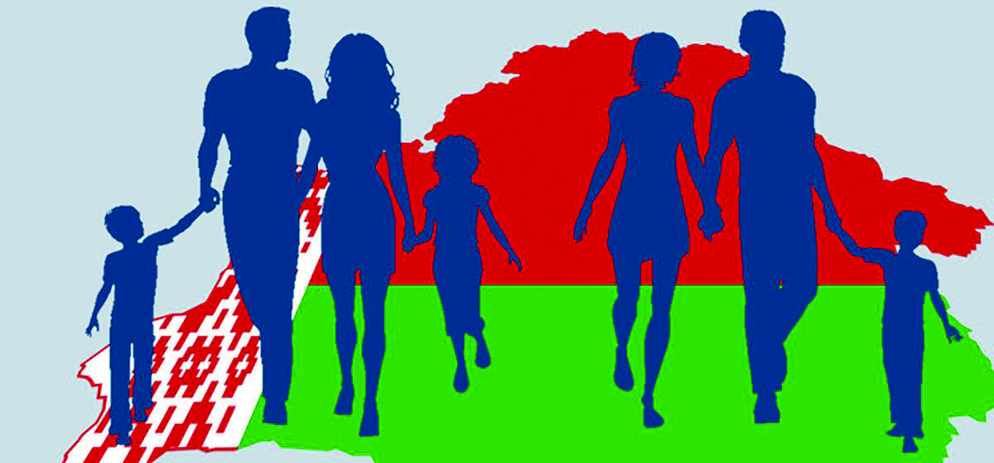
В городе отмечается положительная динамика основных медико-демографических показателей, имеет место положительный естественный прирост населения.
По состоянию на 01.12.2020 г. численность населения города Ветка составляет 8816 человек, из них взрослого – 6839, детского – 1977.
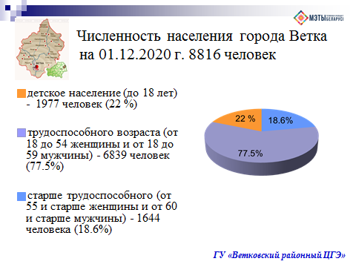
Если посмотреть динамику показателей рождаемости с 2014 года по 01.01.2020 года, то наблюдается тенденция к увеличению числа рождённых детей на 18%. Показатель рождаемости городского населения за 2019 составил 15,9‰ – 125 детей (за 2018 год – 13,6‰ – 106 детей). Показатель рождаемости городского населения за истёкший период 2020 составил 11,09‰ – 87 детей (за 2019 год – 15,9‰ – 127 детей).

За период с 2014 года по 01.01.2020 года наблюдается стабильное снижение данного показателя. Среди городского населения число случаев смерти уменьшилось на 6,9% с 145 до 135 человек. Показатель общей смертности снизился на 7,6% с 17,1 до 15,8‰ (среднеобластной – 11,2). Среди городского населения число случаев смерти уменьшилось на 19,0% с 100 до 81 человека. Показатель общей смертности снизился на 19,2% с 15,6 до 12,6‰ (среднеобластной – 12,2).

Численность населения района за счет естественного движения снизилась на 90 человек [2019 год – снизилась на 71 человек], в том числе – городского снизилась на 9 человек [2019 год – увеличилось на 11 человек].
Естественная убыль (на 1000 населения) среди городского снизилась на 182,4% с 1,7 до -1,4 (среднеобластной – минус 3,4).
Структура смертности населения представлена следующими классами заболеваний: болезни системы кровообращения (68,8% [165]), новообразования (15,0% [36]), внешние причины (7,5% [18]), симптомы, признаки и отклонения от нормы, выявленные при клинических и лабораторных исследованиях (6,7% [16]), в т. ч. старость (0,4% [1]), болезни органов пищеварения (2,9% [7]), болезни нервной системы (1,3% [3]), болезни органов дыхания (1,3% [3]), психические расстройства и расстройства поведения (0,4% [1]). Структура смертности населения района от внешних причин представлена следующими формами: преднамеренное самоповреждение (33,3% [6]), другие внешние причины смерти (22,2% [4]), случайные несчастные случаи, вызванные воздействием дыма, огня, пламени (16,7% [3]), случайное утопление (5,6% [1]), случайное отравление и воздействие алкоголем (5,6% [1]), нападение (5,6% [1]), транспортные несчастные случаи (5,6% [1]), прочие случайные отравления ядовитыми веществами (5,6% [1]).
Достигнуто снижение от инфекционных болезней на 100,0% (с 2 до 0), новообразований на 18,2% (с 44 до 36), болезней нервной системы на 50,0% (с 6 до 3), болезней органов дыхания на 57,1% (с 7 до 3), болезней мочеполовой системы на 100,0% (с 4 до 0), внешних причин на 10,0% (с 20 до 18). Среди отдельных нозологических форм в районе достигнуто снижение от цереброваскулярных болезней на 26,9% c (26 до 19), старости на 80,0% c (5 до 1). Среди внешних причин смерти произошло снижение от случайного утопления на 50,0% c (2 до 1), случайного отравления и воздействия алкоголем на 75,0% c (4 до 1), случайных падений на 100,0% c (1 до 0), случайных несчастных случаев, вызванных воздействием дыма, огня, пламени на 40,0% c (5 до 3).
Среди городского населения трудоспособного возраста число случаев смерти уменьшилось на 21,7% с 23 до 18 человек. Показатель общей смертности снизился на 21% с 6,2 до 4,9‰ (среднеобластной – 4,2).
В структуре смертности населения трудоспособного возраста преобладают: внешние причины (26,5% [13]), болезни системы кровообращения (24,5% [12]), новообразования (20,4% [10]), симптомы, признаки и отклонения от нормы, выявленные при клинических и лабораторных исследованиях (14,3% [7]), болезни органов пищеварения (6,1% [3]), психические расстройства и расстройства поведения (2,0% [1]), болезни нервной системы (2,0% [1]).
Среди лиц трудоспособного возраста произошло снижение от инфекционных болезней на 100,0% c (1 до 0), новообразований на 23,1% c (13 до 10), болезней органов дыхания на 100,0% c (3 до 0), болезней мочеполовой системы на 100,0% c (1 до 0). Среди отдельных нозологических форм в районе достигнуто снижение от цереброваскулярных болезней на 33,3% c (3 до 2). Среди внешних причин смерти произошло снижение от случайного отравления и воздействия алкоголем на 50,0% c (2 до 1), случайных падений на 100,0% c (1 до 0).

  - Динамика отдельных показателей здоровья:
- коэффициент смертности трудоспособного населения;
- онкологическая заболеваемость;
- заболеваемость системы кровообращения;
- заболеваемость сахарным диабетом;
- уровень травматизма (в том числе среди детей и подростков);
- уровень суицидов;
- уровень распространения сколиоза (среди учащихся школ);
- уровень распространения нарушений остроты зрения (среди учащихся школ);
- профессиональная заболеваемость.

Показатель | Годы
 | 2015 | 2016 | 2017 | 2018 | 2019 | 2020
коэффициент смертности трудоспособного населения, ‰ | 5,58 | 5,85 | 6,40 | 7,0 | 6,10 | 6,90
онкологическая заболеваемость, на 100 тыс. | 8841,7 | 8561,1 | 8470,3 | 8442,1 | 8729,7 | 7409,1
заболеваемость системы кровообращения, на 100 тыс. | 48417,2 | 47242,2 | 46926,4 | 46431,5 | 45833,8 | 29730,0
заболеваемость сахарным диабетом, на 100 тыс. | 6367,5 | 6762,6 | 6862,0 | 7301,6 | 7771,4 | 6217,1
уровень травматизма, ‰  в т. ч. среди детей и подростков | 142,8  72,1 | 116,2  52,6 | 116,3  57,1 | 124,6  65,5 | 125,0  52,6 | 70,6  36,9
уровень суицидов, случаи | 2 | 1 | 2 | 0 | 4 | 3
уровень распространения сколиоза (среди учащихся школ) | 17,6 | 22,7 | 21,7 | 18,4 | 19,4 | 19,9
уровень распространения нарушений остроты зрения (среди учащихся школ), ‰ | 6,4 | 5,3 | 7,1 | 9,7 | 12,5 | 12,5
профессиональная заболеваемость | 0 | 0 | 0 | 0 | 0 | 0

- ПОКАЗАТЕЛИ СОСТОЯНИЯ ОБЩЕСТВЕННОГО ЗДОРОВЬЯ:
  - уровень диспансеризации населения;
  - уровень охвата иммунизацией (по группам населения).

Показатель | Годы
 | 2015 | 2016 | 2017 | 2018 | 2019 | 2020
уровень диспансеризации населения | 98,8 | 98,8 | 99,0 | 98,6 | 98,9 | 98,7
уровень охвата иммунизацией (по группам населения). | 99,9 | 99,9 | 99,9 | 99,9 | 99,9 | 99,9

3. СОЦИАЛЬНО-ЭКОНОМИЧЕСКИЕ ПОКАЗАТЕЛИ:
3.1 уровень доходов;
3.2 уровень безработицы.
Создание новых предприятий и производств, трудоустройство граждан на вакантные места позволило в районе снизить уровень безработицы, который в течение года колебался от 0,7% (к экономически активному населению района) в январе 2018 года до 0,4% в декабре. В 2019 году за содействием в трудоустройстве в райисполком обратились 589 человек, 337 из них были поставлены на учёт в качестве безработных. Оказано содействие в трудоустройстве за этот же период 366 гражданам, в том числе 251 безработному: 6 безработных получили содействие (с оказанием финансовой поддержки путём предоставления субсидий) в организации предпринимательской деятельности; 164 человека направлены для участия в оплачиваемых общественных работах; 92 учащимся оказано содействие во временной занятости; 14 безработных граждан направлены на профессиональную подготовку и переподготовку.
На начало 2019 года в районе насчитывается 4765 получателей пенсий, что составляет около 27% жителей района. Более 62% пенсионеров проживают в сельской местности, 662 пенсионера продолжают работать (в том числе 49 — в производстве сельскохозяйственной продукции). Средний размер пенсии по району в течение 2018 года увеличился на 21 процент и составляет 378,6 рубля (по области — 384 рубля).
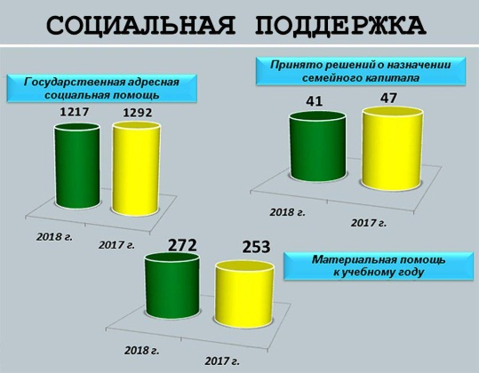
За 2018 год общая численность получателей государственной адресной социальной помощи составила более 1200 человек, а выплаченная им сумма составила почти 390 тысяч рублей. По сравнению с аналогичным периодом 2017 года численность получателей адресной помощи уменьшилась на 6%, однако сумма помощи увеличилась на 9 процентов.
Единовременную материальную помощь к учебному году получили 272 многодетные семьи (560 детей), в 2017 году — 253 семьи (536 детей).
уровень регистрации браков и разводов.
Семья как основной элемент общества была и остаётся хранительницей человеческих ценностей, культуры и исторической преемственности поколений, фактором стабильности и развития. Благодаря семье крепнет и развивается государство, растёт благосостояние народа. Во все времена о развитии страны судили по положению семьи в обществе и по отношению к ней государства.
В современном обществе семья переживает качественные изменения, связанные с глобальными социальными процессами индустриализации, урбанизации, несвойственными традиционному обществу. Сегодня происходит трансформация семьи как института, изменение некоторых её функций, перераспределение семейных ролей.
В 2019 году по Ветковскому району зарегистрировано 714 записей актов, 196 из которых — регистрация рождений. В Ветке за прошлый год зарегистрировано 124 младенца. Средний возраст матери составил 27 лет, отца — 29.Количество зарегистрированных в прошлом году девочек и мальчиков одинаковое.
Самые популярные мужские имена: Никита, Дмитрий, Артём, Александр, Алексей, Илья, Михаил; среди женских — Валерия, София, Полина, Александра, Вероника, Ева, Ксения.
Намечается тенденция уменьшения внебрачных детей: из 196 регистраций рождений только 15 детей зарегистрированы по заявлению матери, не состоящей в браке.
Каждый ребёнок — это плод любви мужчины и женщины. А сильную любовь пары обычно скрепляют брачными узами. В 2019 году гражданский брак зарегистрировали 71 пара. Средний возраст вступивших в брак мужчин составил 30 лет, женщин — 28. 79 женихов и невест в церемонии бракосочетания участвовали впервые, 47 женихов и невест уже имели опыт участия в данном церемониале.
Как известно, законом установлен единый брачный возраст для мужчин и женщин — с 18 лет. Но в исключительных случаях, обусловленных беременностью, рождением ребёнка, а также в случае приобретения несовершеннолетним полной дееспособности до достижения совершеннолетия, этот порог может быть снижен (но не более чем на 3 года). В 2019-м зарегистрировано 4 семьи со снижением брачного возраста невесте.
Нет в жизни человека события важнее, чем свадьба, — считают молодожёны. Но случается, что уже через год-другой люди меняют своё мнение и понуро бредут в суд или ЗАГС разводиться. Вот и в прошлом году отделом зарегистрировано 13 разводов, из судов поступило для исполнения 40 решений о расторжении брака.
Данные о количестве заключённых и расторгнутых браков в г. Ветке и Ветковском районе: в 2017 году на 108 заключённых браков пришлось 42 развода; в 2018 году — на 92 брака 58 разводов; в 2019 году — на 71 браков 13 развод.

3.3 удельный вес детских дошкольных учреждений и школ, работающих в условиях перегрузки.
На территории города Ветка функционирует 2 школы: «ГУО «Средняя школа №1 им А. А. Громыко г. Ветки», ГУО «Гимназия г. Ветки»; 4 дошкольных учреждения образования: ГУО «ДЦРР г. Ветки». ГУО «Ясли-сад №1 г. Ветки», ГУО «Ясли-сад №4 г. Ветки», ГУО «Ясли-сад №3 г. Ветки». На территории города Ветка учреждения работающие в условиях перегрузки отсутствуют.

3.4 уровень оздоровления детского и подросткового населения (удельный вес детей и подростков, получающих оздоровление в загородных стационарных оздоровительных учреждениях).

По данным представительства Гомельского областного управления Республиканского центра по оздоровлению и санаторно-курортному лечению Ветковского района, охват детей и подростков, получивших оздоровление в загородных стационарных оздоровительных учреждениях составил: 2018 год запланировано по плану 1450 человек, выехало на оздоровление 1519; за 2019 год запланировано по плану 1325 человек, выехало на оздоровление 1428 человек.

- СОСТОЯНИЕ ФОРМИРОВАНИЕ ЗДОРОВОГО ОБРАЗА
ЖИЗНИ:
Работа по формированию среди населения здорового образа жизни осуществляется в соответствии с основными направлениями деятельности, отраженными в Государственной программе «Здоровье народа и демографическая безопасность Республики Беларусь» на 2016-2020 годы», реализация целей устойчивого развития Республики Беларусь до 2030 года (в части реализации задач цели №3 «Обеспечение здорового образа жизни и содействие благополучию для всех в любом возрасте», основными направлениям являются, снижение влияния факторов риска неинфекционных заболеваний, создание условий для улучшения здоровья населения с охватом всех этапов жизни, формирование у населения самосохранительного поведения, развитие и укрепление семейных ценностей.
С целью профилактики неинфекционных заболеваний, а также для привлечения внимания населения к вопросам здоровьесберегающего поведения была продолжена практика организации и проведения массовых профилактических мероприятий.
В рамках реализации профилактического проекта «Город Ветка – здоровый город» определён проект критериев, который был утверждён заместителем РИК (председателем межведомственного совета) в соответствии с особенностями административной территории. В 2020 году проведено социологическое исследование среди населения города.
В Ветковском районе населённые пункты с численностью 100 и более тысяч населения отсутствуют. Проанализировав населённые пункты, перспективные для реализации профилактического проекта «Здоровые города и посёлки», рассматривается вопрос о реализации проекта на базе населённого пункта Хальч с 2021 года.
В ходе проведения учёбы в рамках реализации проекта «Школа молодого руководителя» заслушан вопрос о реализации на территории г. Ветка плана мероприятий «Город Ветка-здоровый город» от 13 января 2020 года Ветковский районный исполнительный комитет.
На официальном сайте Ветковского районного исполнительного комитета (http://vetka.gomel-region.by/ru) размещён баннер «Город Ветка-здоровый город» с ссылкой на официальный сайт Ветковского районного ЦГЭ (размещён информационный пакет материалов по реализации проекта).
Рассматривается вопрос о возможности включения в план мероприятий проекта «Город Ветка-здоровый город», реализации профилактических проектов: «Тропа здоровья». «Здоровые зубки для нас не шутки», «Профилактика ИППП, ВИЧ- инфекции», «Шаг к здоровью в любом возрасте».
В средствах массовой информации с участием специалистов центра гигиены и эпидемиологии постоянно проводится информационная кампания по пропаганде здорового образа жизни, профилактике неинфекционных заболеваний, мотивация отказа населения от саморазрушающего поведения. Активность выступлений в СМИ возросла.

Информационно-образовательная работа с населением,
субъектами предпринимательской деятельности в 2017-2020 гг.

Виды информационно-образовательной работы | 2017 | 2018 | 2019 | 2020
Опубликовано статей в средствах массовой информации | 117 | 123 | 93 | 89
Выступление по ведомственным радиоточкам | 293 | 376 | 412 | 438
Телевидение (республиканское, областное) | 2 | 0 | 0 | 6
Размещение на официальном сайте и социальных группах | 145 | 387 | 434 | 419
Участие в работе «прямой линии» в СМИ | 9 | 9 | 12 | 16

В районной газете «Голас Веткаушчыны» на сайте и в соц. группе (вк) ведётся рубрика «За здоровый образ жизни», где размещено 27 информаций на разные тематики.
В целях популяризации здорового образа жизни, отказа от вредных привычек населения как основных факторов риска неинфекционных заболеваний Ветковским районным ЦГЭ создана официальная группа в социальных сетях «ВКонтакте» (https://vk.com/club163793171), а также на сайте Ветковского районного ЦГЭ размещается информационный материал по профилактике зависимостей др., размещена ссылка на страницу «Детская без насилия». За 2020 год количество посетителей в социальной группе составило 197 человек.
Ветковским районным ЦГЭ разработан макет социальной рекламы профилактической направленности. Макет согласован и утверждён заместителем начальника отдела жилищно-коммунального хозяйства, архитектуры и строительства Ветковского райисполкома.
Одним из способов информирования населения о важности здоровья и здорового образа жизни, отказа от вредных привычек является разработка/издание информационно-образовательных материалов - в 2020 году в рубрике «Вырежи и сохрани» - издано 12 видов листовок, общим тиражом 15820 экз.; на цветном принтере издано 5 видов информационного материала, общим тиражом 548 экз. Растиражировано информационно-образовательных материалов 154 вида, в количестве 6541 экз.
Ветковским районным ЦГЭ совместно со специалистами Ветковским районным отделом внутренних дел райисполкома проводятся профилактические рейды по борьбе с табакокурением в общественных местах. За 2019 год проведена информационно-образовательная работа – 337 человек, за 10 месяцев 2020 года – 267 человек.
Для обеспечения действенного контроля за соблюдением запрета курения в учреждениях здравоохранения и на прилегающих территориях Ветковского районного ЦГЭ и Ветковской ЦРБ, изданы внутренние приказы, с которым ознакомлены сотрудники под роспись. В коллективных договорах внесен пункт о материальном стимулировании работников, ведущих здоровый образ жизни, принимающих участие в массовых спортивных мероприятиях и активно пропагандирующих личным примером здоровый образ жизни. За 2018 год материальное премирование получило 12 сотрудников.
Продолжается участие в реализации областного профилактического проекта «Здоровое поведение - мой выбор» на базе ГУО “Гимназия г. Ветки”, ГУО “Хальчанская базовая школа Ветковского района” для учащихся 5-11 классов. Занятия проходят ежемесячно, согласно плана мероприятий
Ветковским районным ЦГЭ продолжается реализация профилактического проекта «Территория здоровья» (сроки реализации 2018-2020 гг. среди учащихся ГУО «Гимназия г. Ветка» 13-17 лет).
В 4 квартале начата реализация проектов:
- среди лиц пожилого возраста «Шаг к здоровью в любом возрасте» совместно с Ветковской ЦРБ, ГУК «Ветковская районная библиотечная система» (1 ноября 2020г. - 1июля 2021г.);
- для трудового коллектива «Профилактика ИППП. ВИЧ - инфекции» на базе Ветковского районного ЦГЭ;
- профилактический проект «Здоровые зубки для нас не шутки!», «Тропа здоровья» на базе ГУО «Ясли/сад №1 г. Ветки» для воспитанников старшей группы.
С целью своевременной профилактики болезней системы кровообращения среди населения еженедельно учреждениями здравоохранения организуются и проводятся профилактические акции, направленные на популяризацию здорового питания, повышения физической активности.
На объектах массового пребывания людей, организовывались и функционировали консультативные точки с проведением следующих мероприятий: измерение артериального давления, обучение навыкам измерения артериального давления, измерение и вычисление индекса массы тела, оказание медицинской помощи, предварительное анкетирование, индивидуальное консультирование, демонстрация тематических видеороликов, раздача информационных материалов.
За 9 месяцев 2020 года в ходе организации и проведения информационно – образовательной акции задействовано 15 объектов массового пребывания людей, охвачено 2020 человек.
Проведено измерение артериального давления у 1844 человека, выявлено 411 (22,2%) человек с повышенным уровнем артериального давления. Оказана неотложная медицинская помощь во время акции 304 человекам.
Во время акций направлены на приём к территориальному врачу-терапевту, к врачу-кардиологу, врачу-неврологу 187 человек; прошли повторное консультирование 118 человек, что составляет 63,1%.
В декабря 2019 года на базе Ветковской центральной районной аптеке №9, специалистами учреждения здравоохранения, совместно с фармацевтическими представителями по городу Гомелю и Гомельской области компании ОДО «Сэйсимед» впервые проведена акция по профилактике болезней системы кровообращения.
В ходе проведения акции у всех желающих была возможность бесплатно измерить уровень глюкозы в крови, уровень холестерина, измерить артериальное давление, проконсультироваться и получить консультацию специалистов по правильной методике его измерения и профилактике заболеваний сердечно-сосудистой системы, пройти анкетирование, а также получить информацию о продукции компании ОДО «Сэйсимед» и задать интересующие их вопросы.

  - показатели распространённости поведенческих факторов риска (по результатам социологических исследований):
Изменения достигнутые в отношении к собственному здоровью за период реализации проекта 2015-2019 годы:
- на 2,0% увеличение населения, изменившего свой образ жизни на более здоровый;
- на 2,8% увеличение лиц систематически занимающихся физической культурой и спортом;
- на 1,9% увеличилось количество лиц, которые проводят свободное от работы/учёбы время совершая прогулки на свежем воздухе;
- на 2,3% увеличилось количество лиц овладевших навыками самоконтроля (измерение артериального давления).
Организация питания
-на 2,9% увеличилось число лиц, которые следят за маркировкой и сроками годности продуктов питания;
- на 1,7% больше стали использовать йодированную соль;
- на 2,1% больше стали включать в ежедневный рацион овощи (свежие, отварные, тушёные);
- на 4,8% больше стали включать в ежедневный рацион фрукты;
- на 1,5% меньше стали использовать в приготовлении пищи растительное масло;
- на 1,8% увеличилось число лиц, которые стараются употреблять в пищу только натуральные продукты;
Психологический климат в семье
- на 1,4% увеличилось количество людей, которые имеют тёплую дружескую атмосферу в семье;
- на 1,7% увеличилось количество людей, отмечающих, что в семье отношения равны, все проблемы решаются совместно;
- на 3,4% увеличилось количество людей, в семьях которых в воспитании детей принимают участие оба родителя;
- на 0,7% увеличилось число лиц, которые контролируют своё психическое здоровье.
Профилактика зависимого поведения
- на 2,4% увеличилось число людей, отказавшихся от курения в текущем году;
- на 1,8% увеличилось количество людей, желающих бросить курить;
-на 3,9% увеличилось количество людей не одобряющих курение в общественных местах;
-на 2,0% увеличилось количество людей, которые отрицательно относятся к употреблению наркотиков;
-на 1,8% увеличилось количество людей, которые не употребляют пиво;
-на 2,0% увеличилось число людей, отказавшихся от употребления лёгких вин;
-на 1,9% увеличилось количество людей, отказавшихся от употребления крепких спиртных напитков;
-на 0,8 % снизилось употребление пива до нескольких раз в год.

Проанализировав частное торговое унитарное предприятие «Гончаров и К», торговое унитарное предприятие «ВеткаТорг», ООО «Евроопт» получаем следующие данные:

Объёмы продаж | 2018 год | 2019 г. | 2020 г. | Показатель (разы)
Алкогольная продукция (декалитры) | 51656.83 | 45264.95 | 30070.4 | Снижение 1,7
Продажа табачных изделий (шт) | 10636.7 | 7253.7 | 5270.0 | Снижение 2,0
Продажа свежих овощей (т) | 130.5 | 134.8 | 241.7 | Рост 1,8
Свежие фрукты, орехи (т) | 184.0 | 189.3 | 190.1 | Рост 1,03
Рыбная продукция (т) | 52.1 | 41.9 | 53.5 | Рост 1,02
Мясная продукция (т) | 344.6 | 332.6 | 349.7 | Рост 1,01
Растительное масло (т) | 64.8 | 51.7 | 65.0 | Рост 1,0
Сливочное масло (т) | 8.7 | 7.6 | 6.5 | Снижение 0,7
Соль (т) | 8.7 | 7.3 | 5.6 | Снижение 0,6
Сахар (т) | 12,7 | 11,9 | 11,1 | Снижение 0,8

Основные выводы и предложения из результатов социологических исследований распространенности поведенческих рисков среди населения Ветковского района.
В целом, по итогам проведенного исследования можно сделать выводы, что значительная доля респондентов осознают личную ответственность за состояние своего здоровья и предпринимают конкретные действия с целью его сохранения.
Полученные данные позволили выявить наиболее распространенные для населения факторы риска, связанные с особенностями образа жизни человека: не вполне рациональное питание, подверженность стрессовым ситуациям, достаточно высокий уровень распространенности табакокурения и потребления алкоголя.

Анализ структуры и уровня самосохранительной активности населения позволил выявить ряд позитивных моментов.
Наблюдается рационализация образа жизни населения, значительна доля населения, в той или иной степени проявляющего внимание к вопросам своего здоровья.
Позитивным и обнадеживающим является тот факт, что более половины респондентов отмечает, что в их семье принято вести здоровый образ жизни.
Можно предположить, что при сохранении положительной самооценки здоровья можно прогнозировать некоторое улучшение и статистических показателей состояния здоровья населения в целом по району.
В соответствии с полученными результатами исследования можно судить, что большая часть мер, направленных на создание условий, благоприятных для реализации принципов здорового образа жизни и укрепления здоровья находит поддержку у людей.
Оценочные показатели и индикаторы в большинстве позиций можно охарактеризовать как позитивные.
В дальнейшем необходим более масштабный, более глубокий, более согласованный межведомственный подход, который бы позволил не только сохранить стабильность показателей состояния здоровья населения района, но и радикально изменить сложившиеся негативные тенденции.
Результаты исследования позволили составить объективное мнение о текущей ситуации по распространенности факторов риска НИЗ среди взрослого населения района и в значительной степени наметить подходы в профилактике неинфекционной заболеваемости в Ветковском районе на последующие годы.

4.2 удельный вес субъектов социально-экономической деятельности, использующих различные формы материального стимулирования работников, приверженных здоровому образу жизни.
В учреждениях, организациях города (в коллективных договорах) предусмотрены различные формы стимулирования работников, приверженных к здоровому образу жизни. Данная форма стимулирования используется в 5 учреждениях.
Внутренним приказом в Ветковском районном ЦГЭ предусмотрены меры стимулирования сотрудников отказавшихся от курения и ведущих здоровый образ жизни в виде премирования. Заключён договор о физкультурно-оздоровительных услугах о посещении сотрудниками городского плавательного бассейна.

4.3 удельный вес субъектов социально-экономической деятельности, объявивших свои территории зонами, свободными от курения.
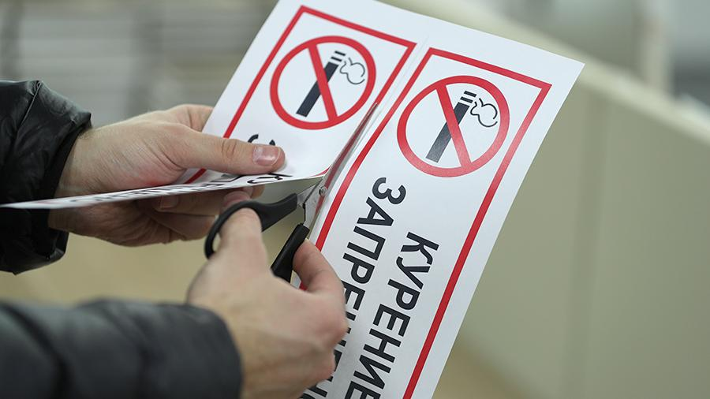
Председателем райисполкома, руководителями организаций. учреждений приказами созданы территории свободные от курения: территория центрального парка (Красная Площадь г. Ветка). городской автовокзал п/у г. Ветки фил. «Автобусный парк №6» ОАО «Гомельоблавтотранс» от 25.02.2016 г. №42-р; ГСЛХУ «Ветковский спецлесхоз» от 10.03.2015 г. №197-од; Дом-интернат «Шубино» от 01.02.2016 г. №14-О; КЖУП «Ветковское» от 04.01.2014 г. №3; ДРСУ-185 г. Ветки от 05.03.2016 г. №10-0;ОАО «Дружба» от 04.05.2016 г. № 127; ГУ «Ветковская ветеринарная станция» от 20.11.2017 г. № 50-од; ГУ «Ветковская ДЮСШ» плавательный бассейн «Виктория» от 20.08.2018 г. №84; ИП Масько «Зоомагазин» от 23.12.2019 г. №5.
Рассматривается проект решения об объявлении территории свободной от курения Ветковского РИК; об объявлении зоной трезвости и территорией свободной от курения – зона отдыха озеро «Ставок».

4.4 уровень загруженности (посещаемости) физкультурно-спортивных сооружений, в том числе в учреждениях образования.
Загрузка физкультурно-спортивных сооружений оценивается по Ветковской детско-юношеской спортивной школе: загрузка по посещаемости составляет – 71%, в разрезе бассейна – 36%, в целом по ДЮСШ- 53,5%

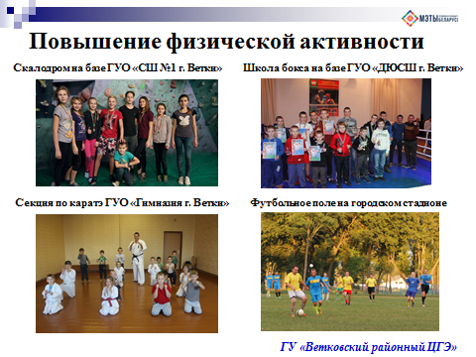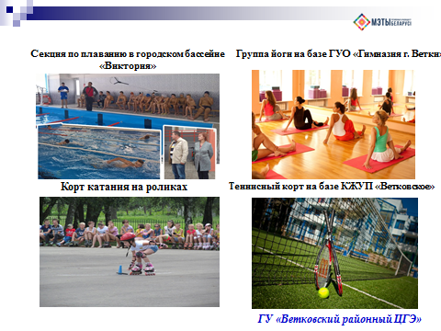

С 2018 года в городе Ветка для населения функционирует городской плавательный бассейн «Виктория», спортивная школа олимпийского резерва г. Ветка. Анализ данных показал следующее:
Наименование | Август-декабрь  2018 г. | Январь-ноябрь  2019 г. | Январь-Октябрь 2020 г.
Приобретено абонементов для семьи | 30 | 63 | 265
Количество посещений плавательного бассейна детьми города | 7300 | 18360 | 14005
Количество посещений плавательного бассейна взрослым населением | 1840 | 8305 | 6460
Создание групп по плаванию для детей | 11 | 15 | 9
Создание групп, секций среди взрослых | 2 | 4 | -
Количество секций на базе спортивной школы | 5 | 5 | 29
Количество детей посещающих секции на базе спортивной школы | 239 | 244 | 310
Для популяризации физической активности в городе открыта группа по йоге, фитнес «Зумба», студия танца «Сансара». Количество посещений в сравнении с 2018 годом увеличилось в 1,0 раз.
Специалистами Ветковского районного ЦГЭ предусмотрено проведение (с марта месяца) спортивных мероприятий на открытой спортивной площадке. Еженедельно (2 раза в неделю) сотрудниками центра, внерабочее время, будет проводится комплекс спортивных упражнений направленный на укрепление здоровья и профилактику БСК.

4.5 динамика увеличения протяжённости велодорожек;
4.6 динамика увеличения количество велопарковок.
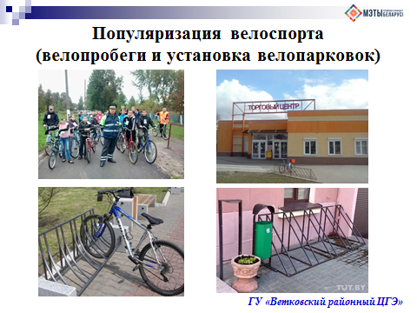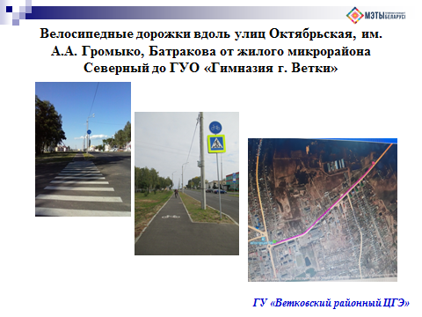
Для населения проводятся городские велопробеги, возле торговых точек, организаций и учреждений устанавливаются велопарковки. В городе организованы велосипедные дорожки. В городе организована велосипедная дорожка (протяжённость 1 км 44 метра) по ул. Батракова. Ветковский районный ЦГЭ внёс предложения, требующие включения в Государственную программу «Здоровье народа и демографическая безопасность Республики Беларусь на 2021-2025 годы», в раздел «Реализация государственного профилактического проекта «Здоровые города и поселки» с предусмотрением финансирования пункт об организации велодорожек по улицам: от ул. Пионерская, ул. Советская, ул. Парижской Коммуны до ГУО «Гимназия г. Ветки», протяжённость 2,5 км; ул. Октябрьская до ГУО «Средняя школа г. Ветки им. А. А. Громыко», протяжённость 500 метров.

4.7 удельный вес дворовых (внутриквартальных) территорий, оборудованных комплексными спортивными площадками (сооружениями) для занятий физической культурой и спортом.
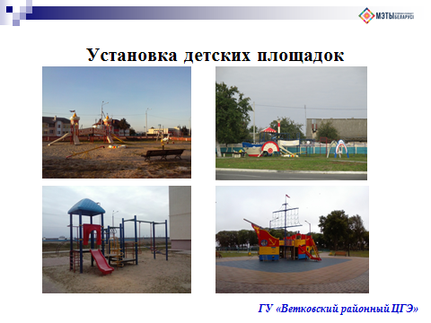
В городе Ветка при сдаче в эксплуатацию новых многоквартирных домов на территории жилых застройках, на территории крупных торговых объектов: «Евроопт», торговый центр «Гончаров и К», в зоне отдыха «Ставок» предусмотрено и устанавливаются спортивные сооружения (площадки) для занятия физической культурой и спорта. За время реализации проекта установлено 15 площадок. Организована спортивная площадка возле Евроопта. Для населения в районе городского бассейна установлена площадка Workout.

- УРОВЕНЬ РЕАЛИЗАЦИИ ПРОФИЛАКТИЧСЕКИХ ПРОГРАММ:
  - удельный вес учреждений образования, реализующих проекты гигиенической направленности с целью сохранения и укрепления здоровья учащихся.
На территории города Ветка все учреждения общего среднего образования и учреждения дошкольного образования принимают участие в реализации профилактических проектов направленных на сохранение и укрепление здоровья учащихся (100%).
5.2 удельный вес учреждений общего среднего и специального образования, внедривших/внедряющих подходы «Школа – территория здоровья».
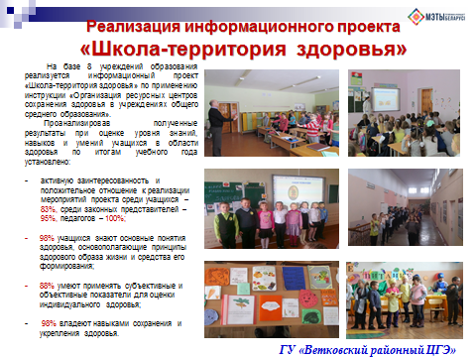
Межведомственные информационные проекты «Здоровая школа», «Здоровый класс», «Школа – территория здоровья» (далее «Здоровая школа») на территории Ветковского района реализуются с 2017 года. Ветковский районный ЦГЭ курирует внедрение на базе 3 ресурсных центров – ГУО «СШ №1 г. Ветки им. А.А. Громыко» и ГУО «Великонемковский детский сад - средняя школа Ветковского района», ГУО «Гимназия г. Ветки». В учреждениях образования изданы приказы, разработаны планы реализации межведомственного информационного проекта «Школа – территория здоровья» на учебный год, подготовлены отчеты о проделанной работе. Ветковским районным ЦГЭ совместно с Ветковской ЦРБ и отделом образования, спорта и туризма райисполкома внесены изменения и издан новый общий приказ от 25.05.2020 №62-0/224/236 «О создании на территории Ветковского района Базы данных учреждений образования, принимающих участие в реализации информационного проекта». Общее количество участников проекта 9 учреждений образования, что составляет 56% от всех учреждений образования Ветковского района.
Проанализировав полученные результаты при оценке уровня знаний, навыков и умений учащихся в области здоровья по итогам учебного года установлено:
-активную заинтересованность и положительное отношение к реализации мероприятий проекта среди учащихся –83%, среди законных представителей – 95%, педагогов – 100%;
-98% учащихся знают основные понятия здоровья, основополагающие принципы здорового образа жизни и средства его формирования;
-88% умеют применять субъективные и объективные показатели для оценки индивидуального здоровья;
-98% владеют навыками сохранения и укрепления здоровья.
Итоги реализации проектов, в том числе с выборочной оценки динамики состояния здоровья участников проекта, рассматривались на:
- на заседании РИК 2017 г.;
- на заседании Совета отдела образовании «О развитии здоровьесберегающей
среды в учреждениях образования Ветковского райисполкома» рассмотрен вопрос о реализации межведомственного проекта в учреждениях образования, с озвучиванием положительных примеров и объявлением желающих учреждений образования принять участие в данном проекте (от 30.01.19 г. Протокол 1)
- 13.02.2018 г. проведён семинар с медицинскими работниками о реализации информационного проекта на территории района;
- от 23.05.18 г. с руководителями учреждения образования с озвучиванием промежуточной оценкой формирования здоровьесберегающей среды в УО. Реализация информационного проекта «Школа-территория здоровья»;
- 28.11.18 г. с руководителями учреждения образования, обмен практическим опытом в реализации информационного проекта;
- 30.01.19 г. с руководителями учреждения образования, обмен практическим опытом по реализации в УО информационного проекта «Школа – территория здоровья»;
- 13.03.19 г. с медицинскими работниками по вопросам реализации информационного проекта на закреплённых территориях.
- на педагогических советах рассматривались вопросы о реализации информационного проекта (ГУО «Приснянская БШ» от 27.08.18 протокол 1, ГУО «Шерстинская БШ» от 29.08.18 г. протокол 1, ГУО «Радужская СШ» от 20.08.18 г. протокол 1,ГУО «Пыханьская БШ» от 29.08.18 г. протокол 1, ГУО «Старосельская СШ» от 30.08.18 г. протокол 1, ГУО «Средняя школа №1 им. А.А.Громыко г. Ветки» от 30.08.18 г. протокол 1, ГУО «Гимназия г. Ветка» от 30.08.18 г. протокол 1).
На заседании медико – санитарного Совета при главном враче Ветковской ЦРБ заслушан вопрос о реализации информационного проекта, в том числе об участии медицинских работников (Решение от 13.03.2019 г. №5).
- на семинарах с руководителями.
Мероприятия по реализации проекта проводятся одновременно с мероприятиями по формированию здоровьесберегающей среды в учреждениях образования и формированию ЗОЖ, предупреждению и профилактике пьянства, алкоголизма, наркомании и потребления табачного сырья и табачных изделий среди учащихся.
В соответствии с предложениями Ветковского районного ЦГЭ в учреждениях, задействованных в проекте, проводится самоаудит, который включает в себя: текущий контроль и оценка гигиенических показателей среды, состояния здоровья учащихся, уровня их знаний, навыков и умений согласно направлениям.
Анализ состояния здоровья учащихся проводится по результатам ежегодных медицинских осмотров. В начале учебного года медицинскими работниками Ветковской ЦРБ проведена оценка уровня здоровья участников проекта. Пофамильно составлены списки учащихся с внесением данных о группе здоровья и выставленных диагнозов. В конце учебного года проводится оценка состояния здоровья учащихся. По контролируемым параметрам состояние здоровья стабильно (контролируемые параметры определяются на районном уровне совместно с педиатром). За истекший период 2018 -2019 учебного года информация направлялась в СМИ: на сайте и в соцгруппе (В контакте) Ветковского районного ЦГЭ размещены информации; в районной газете «Голас Веткаушчыны» подготовлено 6 информаций; по ведомственному радиоузлу озвучено 7 информаций.
Оценка состояния здоровья детского населения и итоги реализации межведомственного информационного проекта «Школа -территория здоровья», а также предлагаемые мероприятия включена в ежегодный информационный бюллетень «Здоровье народа», размещённый на официальном сайте Ветковского районного ЦГЭ.
Оценка работы учреждения по формированию ЗОЖ, в том числе по предупреждению и профилактике пьянства, алкоголизма, наркомании и потребления табачного сырья и табачных изделий среди учащихся проводится в ходе надзорных мероприятий (мониторинги, МТХ), а также при проведении информационно-образовательных мероприятий по уровню подготовленности и осведомлённости учащихся и педработников.
Реализация данного проекта продолжается, мероприятия проводятся согласно утверждённых планов.
- СОСТОЯНИЕ РЕПРОДУКТИВНОГО ЗДОРОВЬЯ:
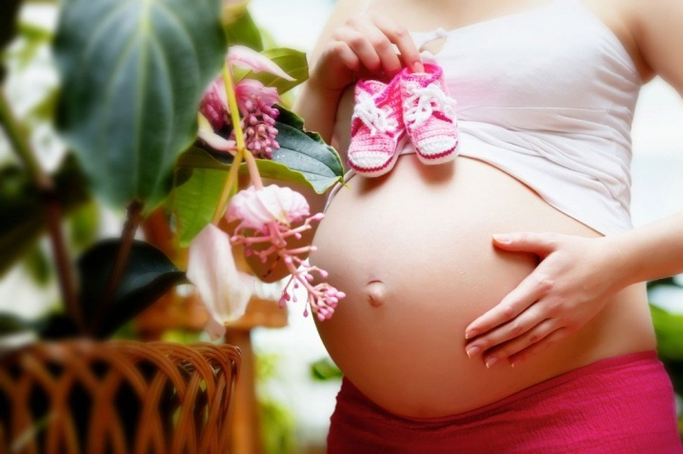
  - уровень психологического предабортного консультирования (удельный вес лиц, охваченных консультированием с участием психолога, имеющего подготовку не ниже 20%)

Показатель | 2015 год | 2016 год | 2017 год | 2018 год | 2019 год | 2020 год
уровень психологического предабортного консультирования (удельный вес лиц, охваченных консультированием с участием психолога, имеющего подготовку не ниже 20%) | 95 % | 96% | 97% | 100% | 100% | 100%

  - динамика снижения случаев искусственного прерывания беременности

Показатель | 2015 год | 2016 год | 2017 год | 2018 год | 2019 год | 2020 год
динамика снижения случаев искусственного прерывания беременности | 21 | 1 | 0 | 0 | 21 | 13

  - динамика увеличения числа семей с детьми, в том числе многодетных

Показатель | 2015 год | 2016 год | 2017 год | 2018 год | 2019 год | 2020 год
динамика увеличения числа семей с детьми, в том числе многодетных | 254 | 259 | 274 | 290 | 296 | 297

- ДИНАМИКА УЛУЧШЕНИЯ УСЛОВИЙ ГОРОДСКОЙ СРЕДЫ ДЛЯ ЖИЗНЕДЕЯТЕЛЬНОСТИ НАСЕЛЕНИЯ:
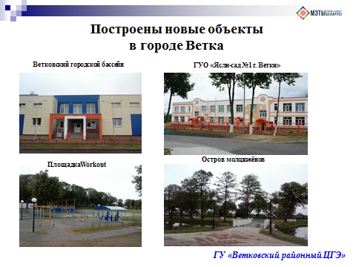
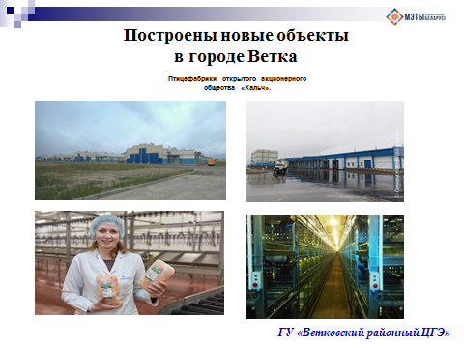
За последние 3 года проведено значительное количество работ по наведению порядка и благоустройству населённых мест, построены (реконструированы) и функционируют новые объекты:
- птицефабрика, цех по созреванию сыров, цех по розливу питьевой воды, городской бассейн «Виктория», детский сад №1 г. Ветка, площадка Workout, цех по производству тротуарной плитки и прочих изделий из железобетона, пескоструйная обработка стекла, цех по производству текстильных изделий «Золотой лоскут»;
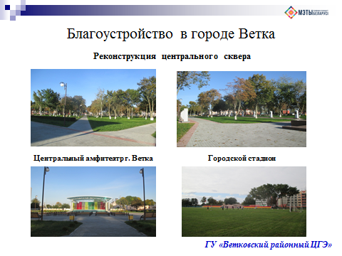
- реконструкция центрального сквера, городского стадиона;
- благоустройство дорог в г. Ветка;
- спортивный городок ДЮСШ;
- установка детских площадок;
- сданы в эксплуатацию новые многоквартирные дома (для многодетных и малоимущих семей), оборудованы зоны семейного отдыха.
В 2018 году в районе проделана определённая работа по благоустройству города и сельских населённых пунктов. В развитие района вложено более 29 млн. рублей инвестиций. Проведены работы по возведению, реконструкции, модернизации и благоустройству целого ряда социально-значимых объектов. Например, строительство 60 и 45-квартирных жилых домов, блок плавательных бассейнов в г. Ветке. Проведено благоустройство территории городской гимназии, районной больницы. За 2018 год за счёт всех источников финансирования введено в эксплуатацию более 8 тысяч квадратных метров жилья, или 107,1% к годовому заданию. В 2019 году сданы в эксплуатацию 2 многоквартирных жилых дома (один по Указу №240, второй — долевое строительство); проведена реконструкция учебного блока №1 ГУО «Радужская средняя школа имени М.Г. Батракова» и другие работы, направленные на благоустройство города и района.
  - экологические показатели:
– загрязнённость атмосферного воздуха;
– загрязнённость водных объектов
По состоянию на 01.01.2019 г. на учете государственного учреждения «Ветковский районный центр гигиены и эпидемиологии» состоит 71 водопровод (из них коммунальных, находящихся на балансе КЖУП «Ветковское» - 34, ведомственных – 37), которые снабжают 76 артезианских скважин (из них коммунальных – 38, ведомственных – 38). В 2018г. введена в эксплуатацию артскважина в н.п.Радуга (КЖУП «Ветковское»). На территории района всего имеется 349 источников нецентрализованного водоснабжения, в текущем году проведена ревизия общественных колодце их количество составляет 257 (в рабочем состоянии) из них 13 переданы на технические нужды (в рабочем состоянии население не пользуется), 92 подлежат ликвидации.
Основным источником водоснабжения населения района являются подземные воды. В г. Ветка водопровод оснащен станцией обезжелезивания, в 2018 году проведена замена фильтрующего элемента фильтров, на 2019 год ремонт, в течении 2018г. все исследованные пробы в г.Ветка соответствовали по показателю железо.
КЖУП «Ветковское» проводит текущие ремонты технологического оборудования павильонов. Работы по устранению аварийных ситуаций проводятся своевременно. Специалистами КЖУП «Ветковское» предоставляются акты промывки и дезинфекции систем водоснабжения.
Павильоны скважин КЖУП «Ветковское» закрыты от доступа посторонних лиц, подземные павильоны водоисточников закрыты люками.
Программы производственного лабораторного контроля качества воды разработаны и утверждены по коммунальным водопроводам, источникам нецентрализованного водоснабжения, выполнены на 100%.

Данные лабораторного контроля воды централизованных систем водоснабжения в динамике за 2015 – 2018 года
по микробиологическим показателям
Годы | Источники |  |  | Коммунальные |  |  | Ведомственные
 | Всего | Нестандартных | Удельный вес нестандартных проб | Всего | Нестандартных | Удельный вес нестандартных проб | Всего | Нестандартных | Удельный вес нестандартных проб
2015 | 297 | 0 | 0 | 684 | 2 | 0,2 | 211 | 0 | 0
2016 | 295 | 1 | 0,33 | 622 | 8 | 1,2 | 254 | 4 | 1,5
2017 | 280 | 0 | 0 | 523 | 4 | 0,7 | 162 | 1 | 0,6
2018 | 225 | 0 | 0 | 538 | 14 | 2,6 | 46 | 0 | 0

Данные лабораторного контроля воды централизованных систем водоснабжения в динамике за 2015 – 2018 года по санитарно-химическим показателям

Годы | Источники |  |  | Коммунальные |  |  | Ведомственные
 | Всего | Нестандартных | Удельный вес нестандартных проб | Всего | Нестандартных | Удельный вес нестандартных проб | Всего | Нестандартных | Удельный вес нестандартных проб
2015 | 282 | 66 | 23,4 | 362 | 110 | 30,3 | 185 | 65 | 35,1
2016 | 272 | 42 | 15.4 | 252 | 98 | 38.8 | 260 | 82 | 31.5
2017 | 515 | 130 | 25 | 565 | 230 | 40 | 305 | 86 | 28
2018 | 221 | 54 | 24,4 | 304 | 112 | 36,8 | 36 | 21 | 58

Данные лабораторного контроля воды по источникам нецентрализованного водоснабжения в динамике за 2015 – 2018года по микробиологическим и санитарно-химическим показателям

Годы | Микробиологические показатели |  |  | Санитарно-химические - показатели
 | Всего | Нестандартных | Удельный вес нестандартных проб | Всего | Нестандартных | Удельный вес нестандартных проб
2015 | 118 | 6 | 5,0 | 115 | 23 | 20
2016 | 107 | 6 | 5.6 | 98 | 23 | 23.4
2017 | 116 | 4 | 3,4 | 184 | 34 | 18,4
2018 | 317 | 28 | 8,8 | 317 | 64 | 20,1

– загрязнённость выше нормативов сточных вод
Поля фильтрации г. Ветка являются закрытого типа, что исключает попадание сточных вод в поверхностные воды, на данный момент в г. Ветка промышленные предприятия попадающие под контроль ПДК отсутствуют.
– уровень сортировки (раздельного сбора) мусора – 100%
– степень переработки отходов- 26,7%
  - удельный вес озеленённой территории – 100%
  - удельный вес площадки пешеходных зон – 70%
  - доступность общественного транспорта составляет 80%

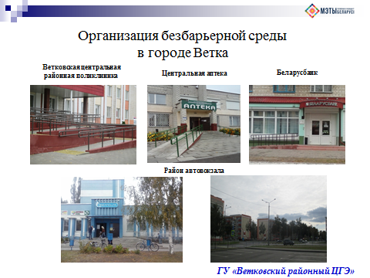
- Динамика улучшения уровня обеспеченности безбарьерной средой социально значимых объектов (учреждения образования. здравоохранения, магазины, аптеки, объекты культуры, территориальные центры социального обслуживания населения и др.).
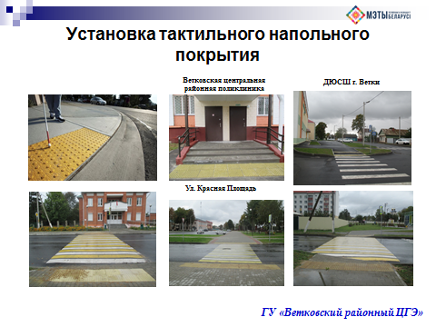
Для организации безбарьерной среды устроены пандусы с поручнями на социально значимых объектах: Ветковская центральная районная поликлиника, центральная аптека, беларусбанк, центральное почтовое отделение, территория городского автовокзала.
На пешеходных переходах улиц Красная площадь, Ветковская специализированная детско – юношеская школа олимпийского резерва, Ветковская центральная поликлиника установлены тактильные напольные покрытия имеющие большое значение, т.к. делают многие объекты доступными для слабовидящих или полностью слепых людей, помогают им самостоятельно ориентироваться в пространстве.
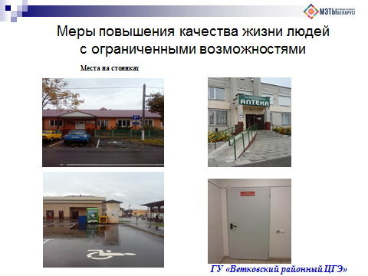
В крупных торговых центрах оборудованы санитарные узлы для людей с ограниченными возможностями.
На стоянках выделены специальные места для водителей с ограниченными возможностями.

ЗАКЛЮЧЕНИЕ

В городе уже сделано многое, но останавливаться на достигнутом мы не собираемся.

В качестве рекомендаций обозначим следующее:
- первом место среди факторов, ухудшающих здоровье, по мнению респондентов занимают «экологические условия». В этой связи рекомендуем компетентным организациям разработать программы по улучшению экологических условий г. Ветка;

- чрезмерное нервное напряжение и стресс респонденты называют одним из главных факторов, ухудшающий их здоровье. Таким образом, в профилактической работе с населением одним из направлений должно стать обучение его методам психологической разгрузки и снятия напряжения;

- несмотря на некоторое снижение числа курящих в г. Ветка, необходимо и далее вести активную деятельность по борьбе с табакокурением. Одним из условий эффективности мер, направленных на снижение уровня распространенности вредных привычек является высокая степень адресности профилактических мероприятий. Должен быть разработан специальный комплекс мер противодействия распространению табакокурения, ориентированный на отдельные половозрастные категории граждан. При его разработке необходимо учитывать то обстоятельство, что когнитивные (знание и понимание) факторы в большинстве случаев определяют поведение. Развитие когнитивной сферы по вопросам сохранения и укрепления здоровья должно стать одним из основных направлений профилактической работы в борьбе с табакокурением и другими пагубными привычками;

- большинство опрошенных эпизодически потребляют алкогольные напитки. В связи с этим, считаем весьма актуальным проведение профилактической пропагандистской деятельности, направленной на разъяснение губительных последствий чрезмерного потребления алкоголя (разработка информационно-наглядных материалов по данной проблематике и т.д.). Для выработки устойчивого нравственно-психологического неприятия пьянства, активной антиалкогольной позиции информативно-ознакомительные усилия должны быть дополнены мерами, обеспечивающими глубокое эмоциональное и нравственное воздействие на человека, что невозможно без убедительного, научно обоснованного раскрытия тесной связи процесса становления и развития личности с трезвым образом жизни. Возможно, борьбу с этим явлением нужно вести не только с теми, кто уже стал зависимым, а уже с теми, кто просто не представляет себе никакого праздничного застолья без спиртного;

- усилить меры, направленные на создание условий, благоприятных для реализации принципов здорового образа жизни и укрепления здоровья, особенно, это касается качества и доступности медицинской помощи, условий для проведения досуга, экологических условий, качества продуктов питания и др.

Проект «Город Ветка – здоровый город» - это создание города равных возможностей, где все жители получают поддержку и внимание и могут удовлетворять свои разнообразные потребности и ожидания, где создаются условия, которые стимулируют и способствуют поддержанию здорового образа жизни всех социальных и возрастных групп населения.

